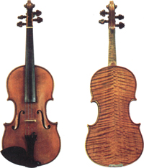

Características fundamentales:

**Afinación** : Las cuatro cuerdas del violín están afinadas por quintas justas y de la siguiente manera:

*Extensión*: Sus límites, de la nota más grave a la más aguda, vienen fijados como sigue:

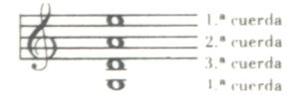

**Timbre** : El violín, como los demás instrumentos de arco, es esencialmente lírico. Sus cuatro cuerdas tienen características muy particulares y a través de ellas se consiguen los más diversos matices, así como calidades de auténtica belleza. La primera cuerda, *mi*, es clara, brillante y sus notas más agudas poseen un encanto sobrenatural; la segunda, *la*, es más suave y aterciopelada; la tercera, *re* , es dulce y noble; la cuarta, *sol* es sobria y majestuosa.

**Posibilidades técnicas** : La técnica de este instrumento ha ido evolucionando desde su creación. Su actual perfeccionamiento se debe sobre todo a las célebres escuelas franco-belga y rusa, encabezadas, respectivamente, por Eugéne Ysaye (1858-1931) y Leopold Auer (1845-1930). Estas escuelas han logrado una perfecta y flexible sincronización de los movimientos de ambos brazos y manos, los cuales permiten al instrumentista realizar los más variados alardes virtuosísticos y ejecutar todo tipo de escalas y arpegios con soltura